ВАРИАНТ 1

ИНСТРУКЦИЯ ПО ВЫПОЛНЕНИЮ РАБОТЫ
На выполнение работы по математике даётся 45 минут.
Работа включает 10 заданий.
В заданиях 1, 2, 4, 5 (пункт 2), 6 (пункты 1 и 2), 7 не- обходимо записать только ответ. Запиши его в отведённое для этого поле со словом «Ответ».
В задании 5 (пункт 1) нужно достроить геометрическую фи- гуру, а в задании 9 — узор.
В заданиях 3, 8, 10 требуется записать решение и ответ в
отведённое для эTOFO поле.
Если ты хочешь изменить ответ, то зачеркни его и запиши рядом новый.
При выполнении работы нельзя пользоваться учебниками,

рабочими тетрадями, справочниками, калькулятором.
При необходимости можно пользоваться черновиком. Записи
в черновике проверяться и оцениваться не будут.
Советуем выполнять задания в том порядке, в котором они даны. Для экономии времени пропускай задание, которое не удаётся выполнить сразу, и переходи к следующему. Постарайся выполнить как можно больше заданий.
Жепаем успеха!

Вычисли: 46 — 40.

Ответ: |

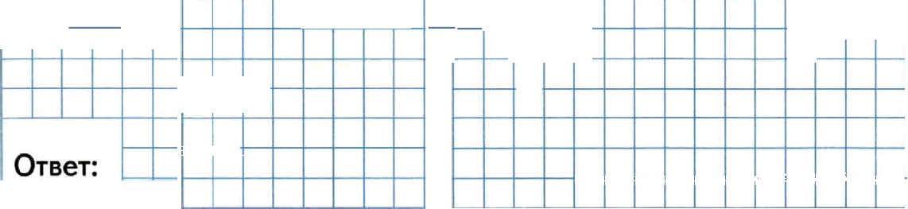
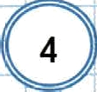
Найди значение выражения 7- 10 — 1 • 23.
4

О Слава и Игорь согнули геометрические фигуры из прово- локи. У Славы получился пятиугольник с равными сторона- ми, а у Игоря — квадрат. Рассмотри рисунок. На сколько
сантиметров кусок проволоки у Славы был длиннее, чем
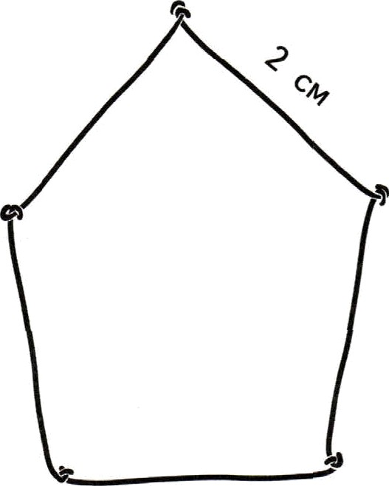
у Игоря?

2 см

Запиши решение и ответ.

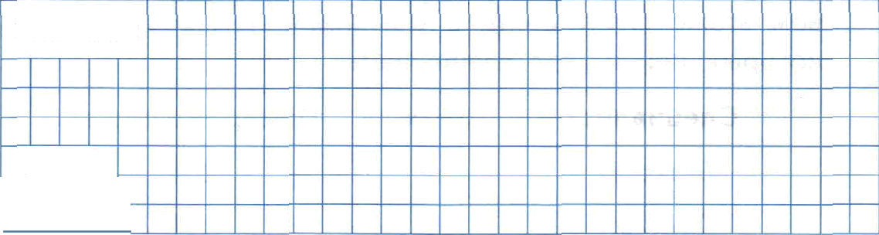
Решение:

Ответ:

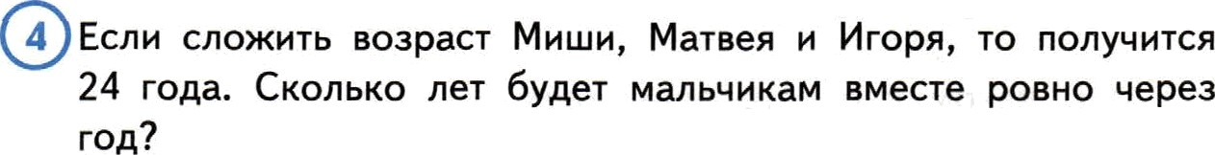

Ответ:

5

Дорисуй фигуру так, чтобы получился квадрат.

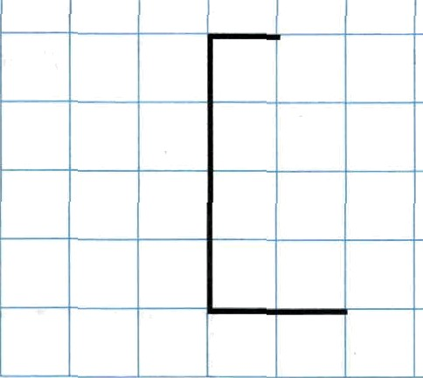

2) Вычисли периметр получившегося квадрата, если длина одной клетки — 1 см.
Решение:

Ответ:

Бабушка пришла в поликлинику на приём к врачу. На пер- вом этаже висит стенд с указанием номеров кабинетов, в которых принимают специалисты.

Специалист Этаж Номер кабинета
Терапевт 2 204
Окулист 4 411

Лор 3 309

- В каком кабинете принимает окулист?

Ответ:

- На каком этаже находится кабинет терапевта?

Ответ:

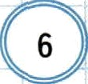
” ” ”

7 Сколько времени пройдёт до полудня, если сейчас часы показывают 11:15?

В коллекции у Миши 23 марки с героями мультфиль- мов, 15 марок со спортивными машинами, а остальные мар- ки — с животными. Сколько у Миши марок с животными, если всего у него 88 марок?
Запиши решение и ответ.

Решение: ' '

. . . .

.'
Ответ.. ’

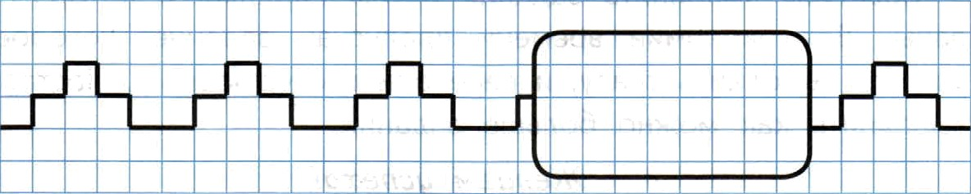
9 Найди закономерность и восстанови пропущенный фрагмент узора.

О Гена сказал, что вчера был вторник. Лёня сказал, что зав- тра будет четверг, а Стасик говорит, что четверг — сегод- ня. Какой день недели сегодня, если известно, что один из мальчиков ошибся при подсчётах?
Запиши решение и ответ.

О” твет: ””“ ” ” ” ” ” ” ” ” ” ”” ” ”

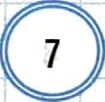

ВАРИАНТ 2

ННСТРУКЦИЯ ПО ВЫПОЛНЕННЮ РАБОТЫ
На выполнение работы по математике даётся 45 минут.
Работа включает 10 заданий.
В заданиях 1, 2, 4, 5 (пункт 2), 6 (пункты 1 и 2), 7 не- обходимо записать только ответ. Запиши его в отведённое для этого поле со словом «Ответ».
В задании 5 (пункт 1) нужно достроить геометрическую фи-
гypy, а в задании 9 — узор.

В заданиях 3, 8, 10 требуется записать решение и ответ в отведённое для этого поле.
Если ты хочешь изменить ответ, то зачеркни его и запиши

рядом новый.
При выполнении работы нельзя пользоваться учебниками, рабочими тетрадями, справочниками, калькулятором.
При необходимости можно пользоваться черновиком. Записи в черновике проверяться и оцениваться не будут.
Советуем выполнять задания в том порядке, в котором они даны. Для экономии времени пропускай задание, которое не удаётся выполнить сразу, и переходи к следующему. Постарайся выполнить как можно больше заданий.
Жепаем ycne:ха!

Вычисли: 73 — 70.

Найди значение выражения 4 • 10 — 1 • 15.

Ответ:

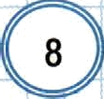
8

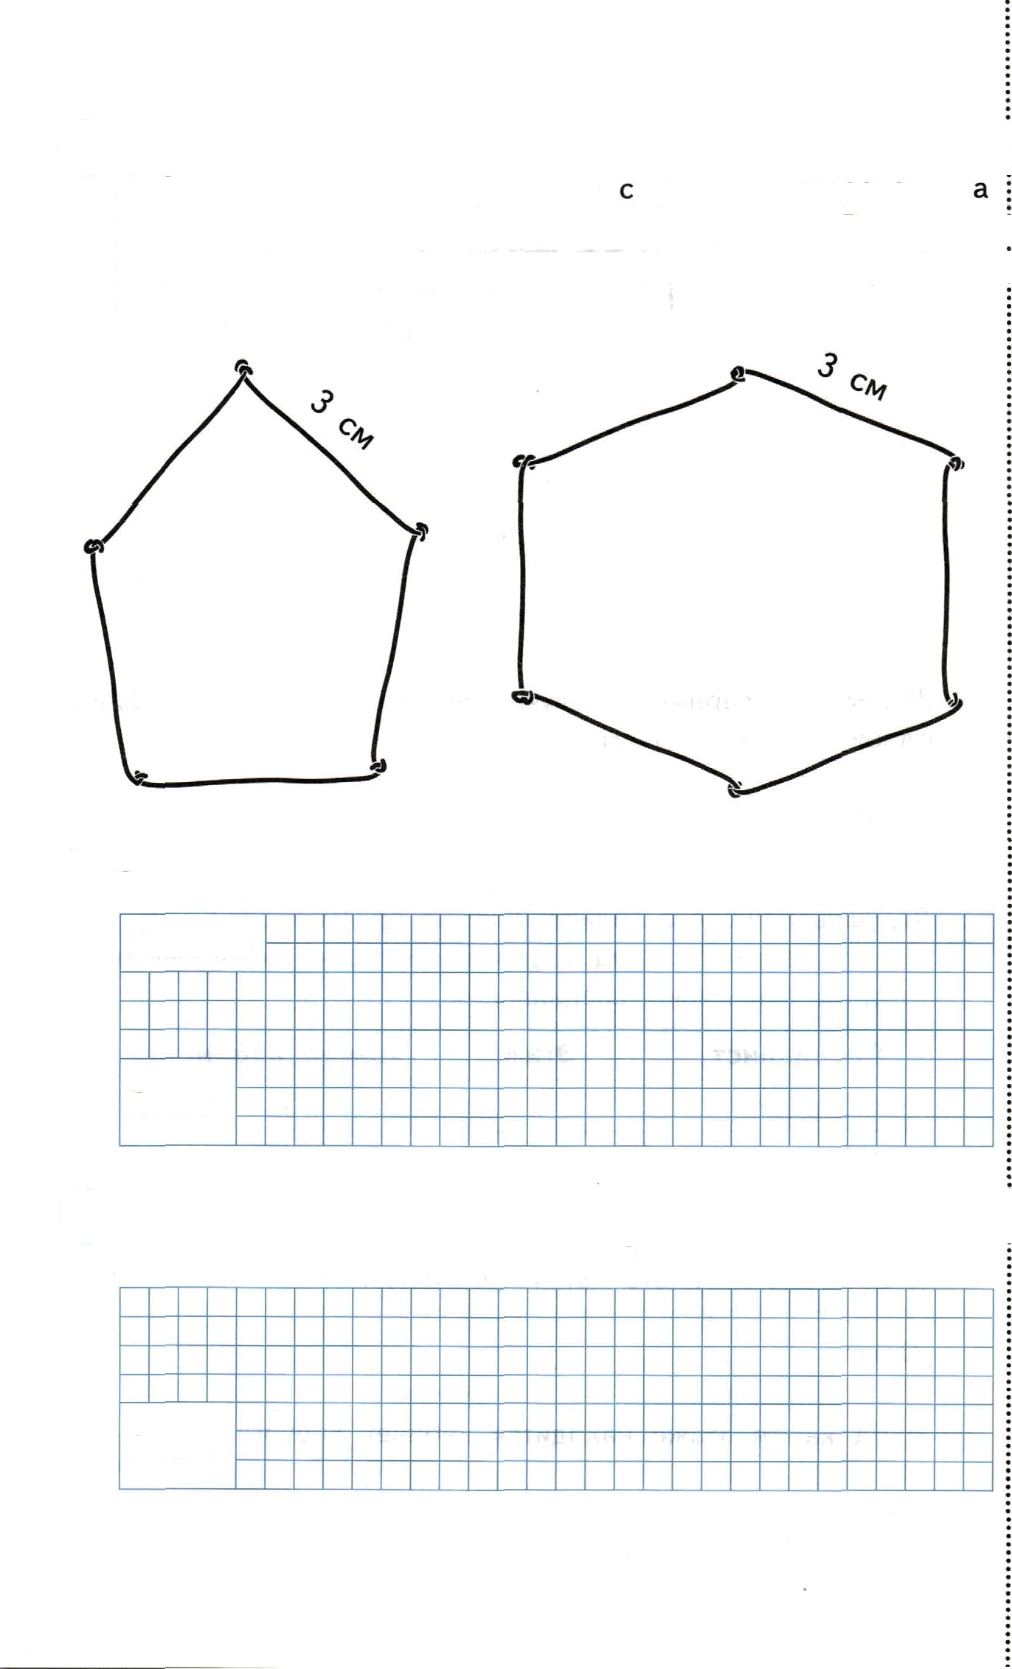
Саша и Толя согнули геометрические фигуры из проволоки.. У Саши получился пятиугольник равными сторонами,
у Толи — шестиугольник с равными сторонами. Рассмотри , рисунок. На сколько сантиметров кусок проволоки у Саши ј был короче, чем у Толи?

Запиши решение и ответ.

Решение:

Ответ:

Тане, Наташе и Полине вместе 38 лет. Сколько лет будет . девочкам sместе ровно через год?

Ответ:

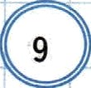

Дорисуй фигуру так, чтобы получился квадрат.
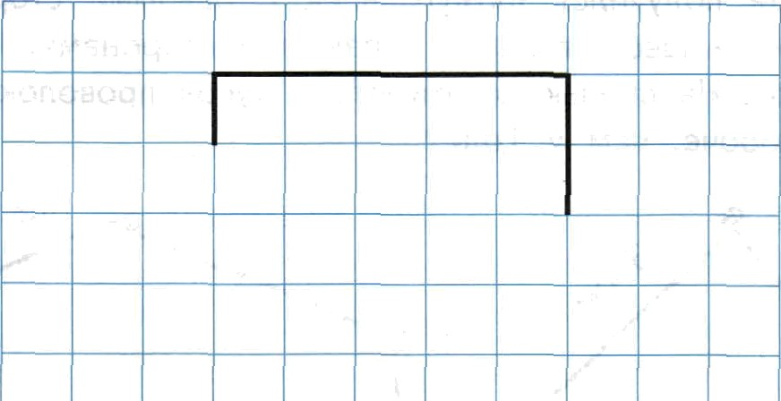

2) Вычисли периметр получившегося квадрата, если длина одной клетки — 1 см.
Ответ:
О Дедушка пришёл в поликлинику на приём к врачу. На пер- вом этаже висит стенд с указанием номеров кабинетов, в которых принимают специалисты.

Специалист |  |  | Этаж | Номер кабинета
 | Хирург |  | 3 | 321
 | Терапевт |  | 4 | 401
Окулист |  |  | 2 | 214
- В каком кабинете принимает окулист?
Ответ:

- На каком этаже находится кабинет хирурга?

Ответ:

10

Сколько времени пройдёт до полуночи, если сейчас часы показывают 23:25?

Лена разместила в альбоме 16 наклеек с городами Рос- сии, 21 наклейку с животными и ещё несколько наклеек с цветами. Сколько у Лены наклеек с цветами, если всего в альбоме 57 наклеек?

Запиши решение и ответ.

Решение” “ "‘ _

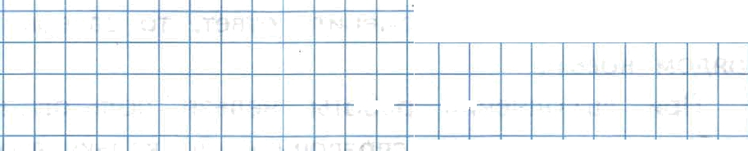
Ответ:

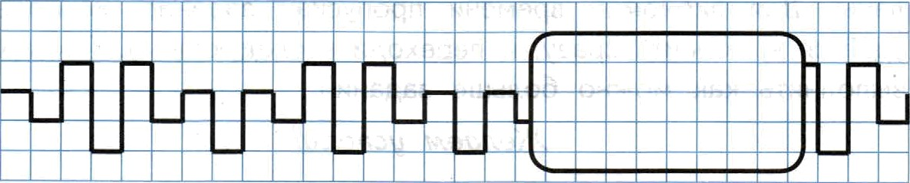
Найди закономерность и восстанови пропущенный фрагмент узора.

Аня считает, что вчера была пятница. Лена говорит, что пятница будет завтра, а Вика утверждает, что завтра будет воскресенье. Какой сегодня день недели, если известно, что одна девочка ошиблась в своих подсчётах?
Запиши решение и ответ.

” ”””

ВАРИАНТ 3

ИНСТРУКЦИЯ ПО ВЫПОЛНЕНИЮ РАБОТЫ

На выполнение работы по математике даётся 45 мину7.
ј Работа включает 10 заданий.

В заданиях 1, 2, 4, 5 (пункт
. обходимо записать только ответ.
, этого поле со словом sОтвет».
2), 6 (пункты 1 и 2), 7 не- Запиши его в отведённое для

В задании 5 (пункт 1) нужно достроить геометрическую фи-
, гypy, а в задании 9 — узор.
В заданиях 3, 8, 10 требуется записать решение и ответ в
, отведённое для этого поле.
Если тьl хочешь изменить ответ, то зачеркни его и запиши
. {ЗЯДОNІ НОВЫЙ.
При выполнении работы нельзя гіользоваться учебниками,
, рабочими тетрадями, справочниками, калькулятором.
При необходимости можно пользоваться черновиком. Записи черновике проверяться и оцениваться не будут.
Советуем выполнять задания в том порядке, в котором они ј даны. Для экономии времени пропускай задание, которое не
] удаётся выполнить сразу, и переходи к следующему. Постарайся выполнить как можно больше заданий.

Вычисли. 24 -1- 42.

Ответ"

. О Найди значение выражения 1- 68 — 2 - 10.
. ’
-

Ответ:

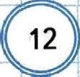
12 .

“ “

Лена и Таня обшили тесьмой салфетки. Лене хватило тесь- мы на квадратную салфетку, а Тане — на пятиугольную с равными сторонами. Рассмотри рисунок. На сколько сантиметров был короче кусочек тесьмы у Лены, чем у Тани?
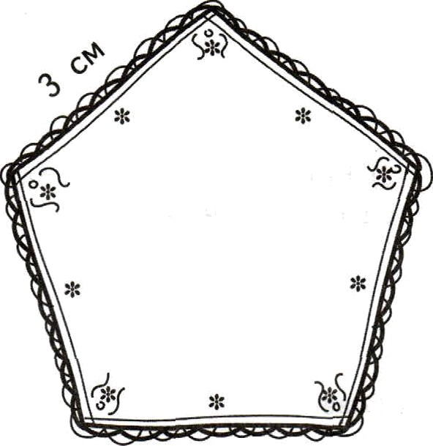

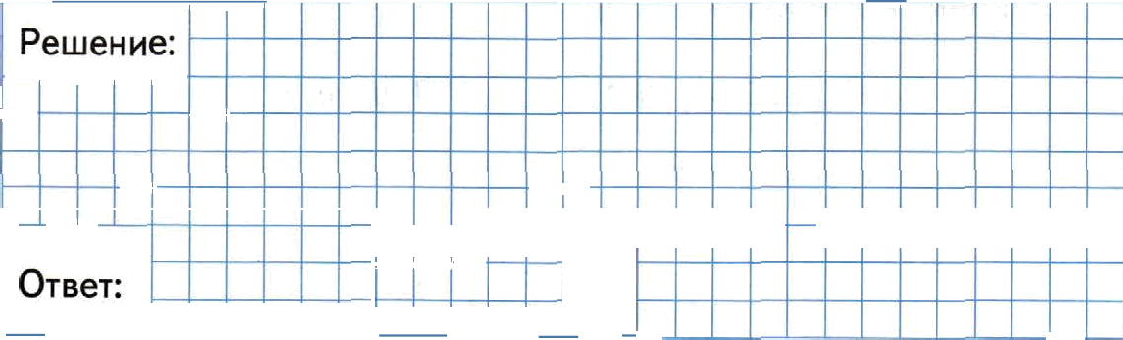
Запиши решение и ответ.

Андрею и Сергею вместе 30 лет. Сколько всего лет было мальчикам ровно 2 года назад?

Ответ:

13

- Дорисуй фигуру так, чтобы получился квадрат.

- Вычисли периметр получившегося квадрата, если длина одной клетки — 1 см.

Ответ:

На подъездах многоэтажного дома висят таблички с ука- занием номеров квартир.

ПОДЪЕЗД №1
KB. 1—80

ПОДЪЕЗД N.2 KB. 81—160

ПОДЪЕЗД N•. 3
KB. 161—240

- В каком подъезде находится квартира 89?

Ответ:

Есть ли в подъезде № 3 квартира 170?

Ответ:

14

Сейчас 13 ч 10 мин. Сколько времени прошло от полудня до настоящего момента?

Ответ:
О На выставке было представлено 50 картин. Из них 11 пор- третов, 23 пейзажа и несколько натюрмортов. Сколько на- тюрмортов было представлено на выставке?
Запиши решение и ответ.

Решение:

Ответ:

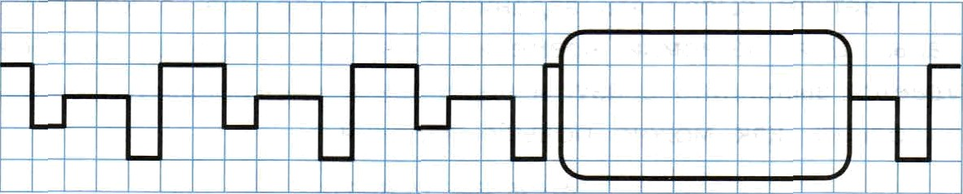
9 ) Найди закономерность и восстанови пропущенный фрагмент узора.

е в Т 10
ков*
ec и рис н ах

ра е
. зве и
а 'на
во’ ь
Нта,
. ниге

рисунков, на которых изображены и звери, и птицы?

Запиши решение и ответ.

Решение:

Ответ:

